7．2．1．1任意角三角函数(1)
一．问题情境：
情境1：我们还是思考汽车如何计算里程的问题，车轮在旋转时，我们如何车轮上一点的位置是如何变化的呢？这个问题还是比较负杂的即有平移变化也有旋转变化，所以我们分解成平移加旋转．
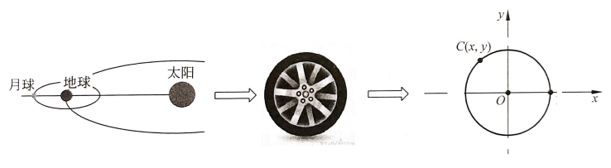

问题1：今天我们只研究好旋转时一质点所处的位置，如何刻画车轮上一质点所处的位置？

问题2：如果轮子中心不动，当轮子绕着圆心旋转时，圆周上一点P在任意时刻的坐标是什么？（设轮子的半径为$r$，转动的角度为$α$）

问题3：当轮子的半径变动时P点左边会变化吗？反之若P点坐标变化角$α$（位置）会变换？

问题4：已知角α的终边经过点P(2，-3)，求角α的正弦（比）、余弦（比）、正切（比）值．

问题5：试从函数的角度分析下角α与α的正弦（比）之间的关系？他们之间能构成函数关系吗？

问题5：分别计算表中的α与$\text{sin}α$的值，填写下表：
$$α$$ | $$0$$ | $$\frac{π}{6}$$ | $$\frac{π}{3}$$ | $$\frac{π}{2}$$ | $$\frac{2π}{3}$$ | $$\frac{5π}{6}$$ | $$π$$ | $$\frac{7π}{6}$$ | $$\frac{4π}{3}$$ | $$\frac{3π}{2}$$ | $$\frac{5π}{3}$$ | $$\frac{\text{11}π}{6}$$ | $$2π$$
$$\text{sin}α$$

问题6【拓展】：你能在平面直角坐标系中画出他们的对应关系吗？

二．知识梳理：
三角函数的定义：

三．例题讲解：
例1．已知α的终边经过P(-3，4)，求2sinα＋cosα的值．

变式1：确定下列三角函数值的符号：
（1）cos （2）sin(-465°) （3）tan

变式2：已知角α的终边经过点P(﹣2a,3a)(a>0)，求角α的正弦、余弦、正切值．

变式3：角α的终边上有一点P(m,5)，且cosα＝(m＞0)，求m的值．

7．2．1．1任意角三角函数
- 问题情境：
问题1：求出的正弦值，余弦值，正切值．

问题2：求出的正弦值，余弦值，正切值．

问题3：正弦，余弦，正切的定义？

问题4：求出下列角的正弦值：
α | 0 |  |  |  |  |  | π |  |  |  | 2π
sinα

- 知识梳理：
正弦：

余弦：

正切：

三角函数定义：

- 例题讲解：
- 已知α的终边经过P(2，-3)，求α的正弦，余弦，正切值．

变式1：已知α的终边经过P(-3，4)，求2sinα＋cosα的值．

变式2：已知角α的终边经过点P(﹣2a，3a)(a＞0)，求角α的正弦、余弦、正切值．

变式3：角α的终边上有一点P(﹣m，﹣6)，且cosα＝﹣，求m的值．

- 求出的正弦值，余弦值，正切值．

变式：确定下列式子的符号
(1) sin (2) cos（﹣465°） (3) tan

